Jueves
15
de septiembre

Primero de Primaria
Lengua Materna
(clase bilingüe)

Consejos de los ancianos sabios

Aprendizaje esperado: escucha consejos y reflexiona sobre los beneficios que tiene seguirlos.

Énfasis: escucha consejos de las personas mayores sobre el cuidado de la naturaleza y reflexiona sobre las consecuencias de no seguirlos.

¿Qué vamos a aprender?

Conocerás acerca de las comunidades indígenas hablantes de la lengua wixarica, mejor conocida como huichol. Los indígenas de estas comunidades son llamados wixaritari que quiere decir, “persona de corazón profundo que ama el conocimiento”.

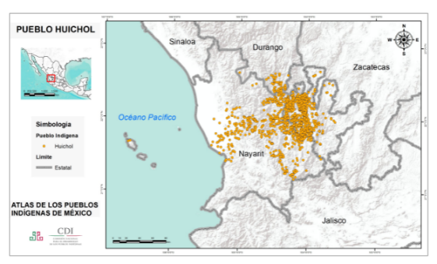 | 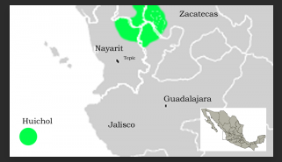

Escucharás los consejos que dan las personas mayores, acerca del respeto y cuidado a la madre tierra, y reflexionarás sobre la importancia de seguir esos consejos.

¿Qué hacemos?

Antes de iniciar esta sesión, observa el siguiente video para que conozcas un poco más acerca de los wixarica o huicholes.

- Lugar de la madera flotante Pueblo Huichol Cerro Gordo, Durango. Observa desde el inicio al minuto 03:00’ o si gustas puedes observarlo completo.
https://youtu.be/7QSbA8cwMKM

¡Qué interesante! El Marakame es un personaje muy importante entre los huicholes.

Español  Así es, para los huicholes el Marakame es una de las personas más sabias de las comunidades y se le tiene mucho respeto. El Marakame es una persona intermediaria entre el mundo de los seres humanos y los espíritus, también se dice que es una persona que está en la búsqueda del conocimiento para poder interpretar lo que sucede en el mundo. Cuando los huicholes necesitan hacer alguna petición especial, el Marakame la hace y se guía por sus sueños, siempre dando gracias, de una forma muy especial, respetuosa. | Wixarica o huichol  M+pa+p+´ane  Takieritsie maraakate wa niuki p+rayeaxé. ´ík+ mara´akate mep+te´anuyemate kem+tiutaine te+teriwa´etsie ya xeik+a ketianet+ m+tiwamieni. Kepauka temuwara+ye´uka yap+tikayani kem+ti´ein+tuyani.

¿Qué te parece si observas el siguiente video para que conozcas un Marakame

- El documental Huicholes: los últimos guardianes del peyote. Observa desde el inicio al minuto 01:02’ o si prefieres lo puedes observar completo.
https://www.youtube.com/watch?v=9fCUMJHlx4M

Español  En esta sesión vas a platicar y a conocer acerca de los consejos que te dan tus abuelitos, las personas mayores quienes merecen tu respeto, tu admiración y quienes se han ganado tu cariño. Escucha los consejos que dan las personas, el respeto y cuidado a la madre tierra, y reflexiona su importancia de seguir esos consejos. | Wixarika o huichol  ík+ tep+tetixta meta tep+tetimani ta teukariam wa ixatsi, m+k+ ´ememuyumatet+ka tep+wanakierika yuniuki memutatsiyeturiek+, xatsika tep+enieni takwie ´aix+tem+te+wiyanik+, teikamat+k+kat+ kem+rayeaxe m+k+ waniuki.

Como has escuchado en sesiones pasadas, la importancia de la tradición oral es porque, a través de ella, te enseñan a tener cierto comportamiento, y para estas comunidades eso es muy importante.

Español  Como has escuchado en sesiones pasadas, la importancia de la tradición oral es porque, a través de ella, te enseñan a tener cierto comportamiento, y para estas comunidades eso es muy importante.  ¿Te parece si recuerdas lo que es la tradición oral? | Wixarica o huichol  ´ipame x+kapewaruenieni, kem+raye´axe ´ipame wa niuki pstinetimaim+k+, kepa+ tem+te´+kit+arie ´aix+ temutek´unik+, tak+ma p+rayeaxe.

Tradición oral.

Español  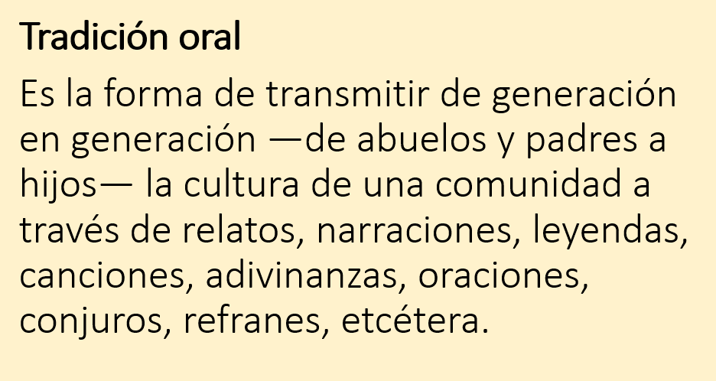 | Wixarica o huichol  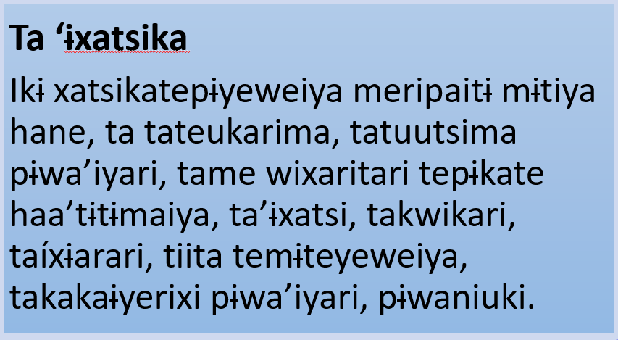

Español  Los consejos son una forma de enseñanza de la tradición oral en las comunidades.  Consejos que los padres le hacen a sus hijos, o cómo los señores mayores de la comunidad aconsejan a las personas jóvenes para que vivan en armonía y en paz, de acuerdo con las normas de la misma comunidad o para que mantengan una conducta respetuosa con las demás personas y familiares. | Wixarica o huichol  ´Ik+ +xatsi p+ti´+kit+arika meripaitimieme memuteuweiya kiekari kem+tiukumanet+katsie. Tapapama niuki mem+tatsiyetuirie, m+pa+ta ememuyumatet+ka niuki memuwayetuirie temari áix+iyari memuteka´unik+ ya áix+aiyari mem+tetenik´+ yu kiekari tsie.

Español  Los consejos en tus comunidades son la vía por las que las personas mayores te enseñan los buenos valores, las formas en las que puedes vivir mejor, según cada etapa de tu vida. Cuando eres niño, niña los consejos son apropiados a tu edad, pero cuando vas creciendo los consejos van cambiando van respondiendo a tus necesidades de personas grandes. ¿Tú sabes qué es un consejo? | Wixarica o huichol  M+k+ niuki payexe aix+ temutekaunikik+ áix+ temutetenik+ takiekaritsie tukari m+ye´ane. Niuki puyupatar+me ketem+teyewerirumeni. Keperaeriwa xika t++ri tewaruti´iwawiya x+ka metemateni tita m+ti´uxatsi.  ¿xetemate xeme tita m+ti´+xatsika?

Un consejo es, por ejemplo, cuándo tu abuelita, te dice: que te portes bien, para que no te regañen.

Ese puede ser un buen consejo. ¿Qué te parece, si te explico qué son los consejos?

Lee la siguiente información, pídele a algún familiar te acompañe y de ser necesario te ayude con la lectura.

Qué son los consejos.

Español  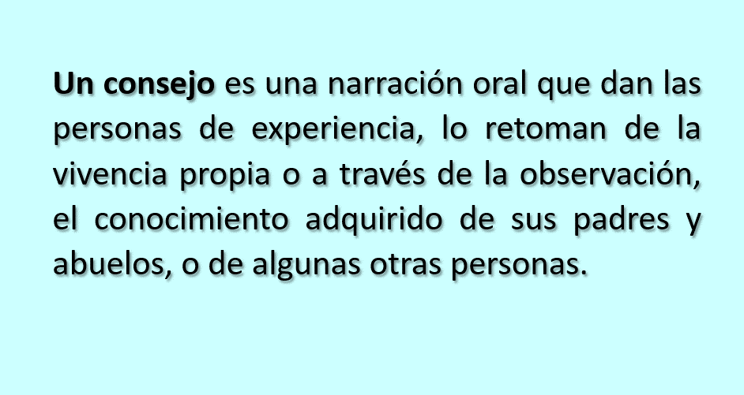 | Wixarica o huichol  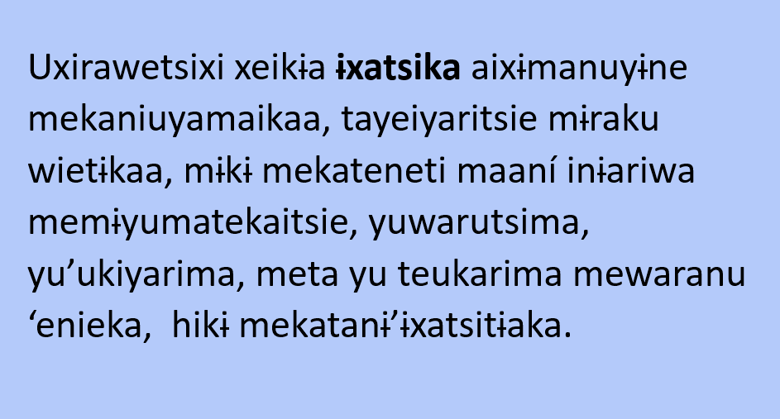

Por eso es importante la tradición oral, porque así se pueden transmitir los consejos, ¡de padres a hijos!

Español  Ahora, te voy a hacer algunas preguntas. ¿Estás listo, lista? | Wixarica o huichol  ¡Mupa+t+t! ´Ik+ta t++ri mem+tatsi´etaxeiya nepuwatiíwawiya. ¿´aix+ xeteutiane t++?
Lee y anota las respuestas en tu cuaderno. Pídele a tu mamá, papá u otro familiar te acompañe y ayude en esta actividad.

Español  1. ¿Sabes qué es un consejo? | Wixarica o huichol  ¿Petimate tita mɨti´ɨxatsika?
2. ¿Quién puede dar un consejo? | ¿Kemu´ane ´ɨxatsika puyetuawe?
3. ¿Alguien te ha dado un consejo alguna vez? | ¿´Eiwa xewitɨ metiuti ´ɨxatsitɨa?
4. ¿A quién van dirigidos los consejos? | ¿Ke´ate ´ɨxatsi mepe´eu yeɨwa?
5. ¿Qué tipo de consejos hay o dan? | ¿Keanɨyɨtɨkaitɨ ´ɨxatsi puxuawe ya mepɨyetuaya?
6. ¿En qué situaciones, las personas mayores dan consejos? | ¿Kepaɨka tateukarima ´ɨxatsika mepɨyetuaya?

Español  Esas preguntas pueden ayudar a comprender mejor los consejos, pero te muestro algunos ejemplos de ellos, los más comunes de los mayores: | Wixarica o huichol  Xemeitieniekak+ nep+xetsi yetuirieni +ixatsika ta teukarima memuyetuaya.

Ejemplos de consejos.

Español  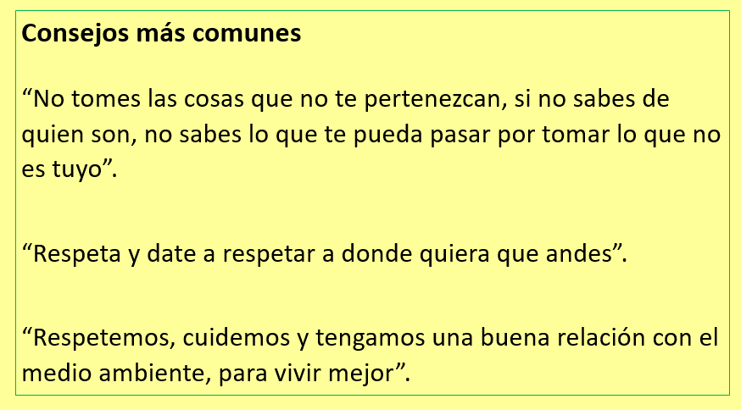 | Wixarica o huichol

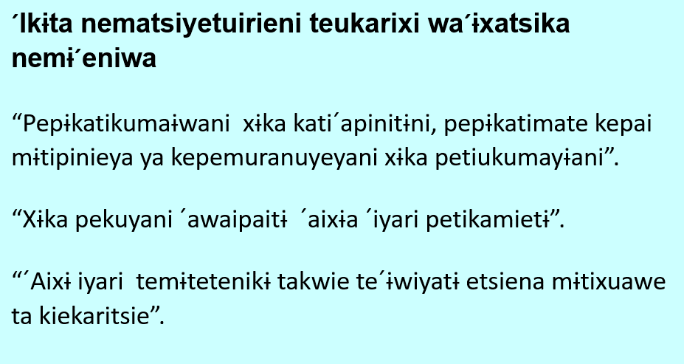

Español  ¿Qué te parecen esos consejos? | Wixarica o huichol  ¿´+xatsi keperieniet+yeika?

Son muy importantes. Una de las cosas que resaltan los consejos, es el respeto, y ese es un valor esencial.

Español  También es importante que cuando escuches un consejo pongas mucha atención en la forma como lo hace la persona, ya que hace toda una charla o narración de experiencias para después hacer hincapié en la enseñanza que quiere transmitirle a las personas, tomando parte de estas experiencias como conocimiento en la tradición oral. | Wixarica o huichol  Áix+ pepaine, t+++ri. X+ka xeit+ xe´amat+a tikuxatani xeneta´enanaka kepa+t+t+ mutaine, ya tita matita´mera+kit+wa niuki muyetuyatsie

Español  ¿Qué pasa cuando no sigues los consejos? Te puedes formar como persona sin valores, sin educación, sin sentimientos, y el tiempo y las circunstancias en las que te encuentres te van a enseñar a valorar las palabras de tus mayores y decir ¡cuánta razón tenía mi abuelito o mí papá! | Wixarica o huichol  ¿kek+y+ne kepauka +xatsi temukaenienitsie?  Xika niuki aix+pekatiuenieni airike ´euyewet+payeika ariketa temutiyuani kari ipa+ ipa+ p+xatakai ta teukari.

Lee los siguientes consejos que les han dado a niños y niñas como tú.

Ejemplos de niños.

Español

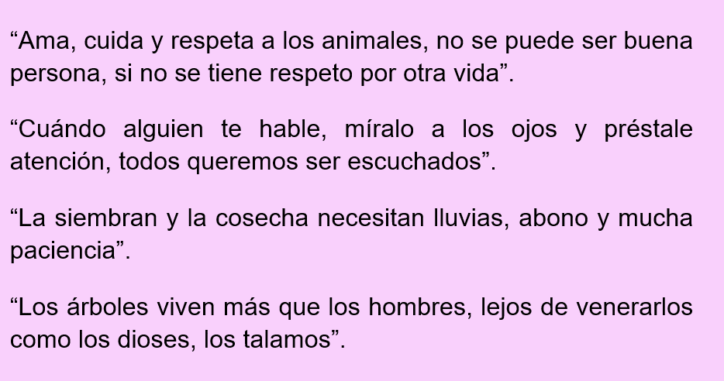

Wixarica o huichol

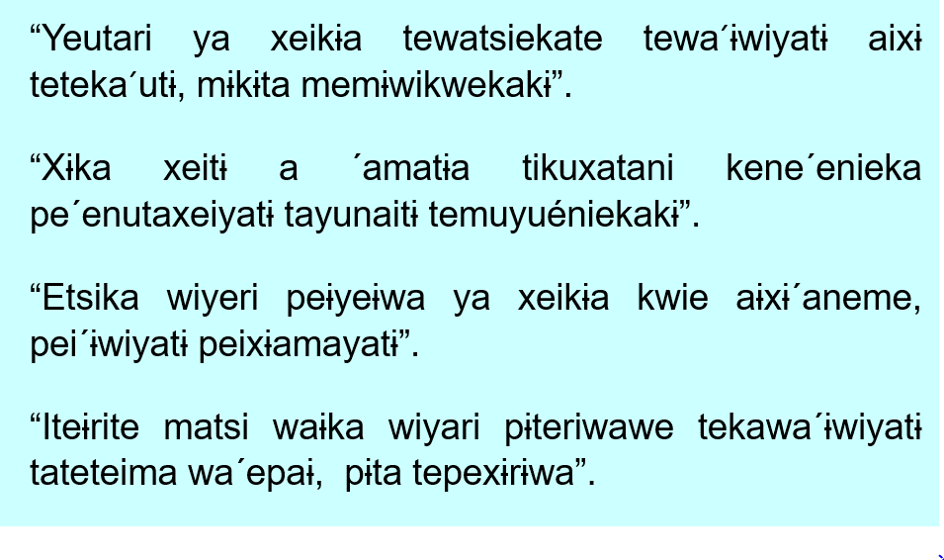

Español  ¿Cuál te pareció más interesante? De los consejos que has leído, ¿Por qué? | Wixarica o huichol  ¿ke ´anet+ matsi ma+ka p+raye´akai? ´+xatsika pemueni ¿titarik+?

Todos son asombrosos. Seguramente, debe haber muchos en otras culturas.

Español  Tus mayores quieren lo mejor para ti, porque con los años, han aprendido de las situaciones del día a día y la experiencia brinda más conocimiento y sabiduría. Ellos respetan mucho a nuestra madre tierra. Es una de sus mayores preocupaciones.  Tus padres y abuelos son la mayor fuente de experiencia. Y hay muchos más consejos, que dependen del momento o situación. | Wixarica o huichol  M+pa+p+ane ta teukarima áix+ temuteka´uni pep+xata, m+me wa+kawa matsi mep+tetimamate wiyari manuyeyeikatsie, takwietsie menuat+.  Ta papama ta teukarima wa niuki wa+kawa matsi wauka paye´xé.  ´ik+ xatsika m+k+ p+´ayumieme

Ahora lee el siguiente pensamiento para que conozcas más acerca del respeto.

Respeto.

Español

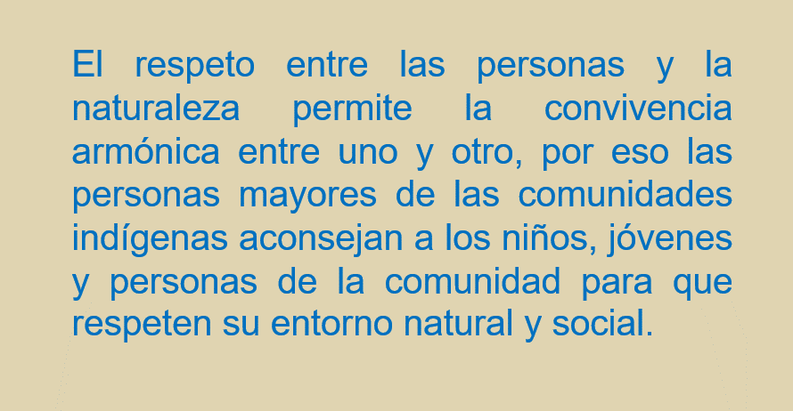

Wixarica o huichol  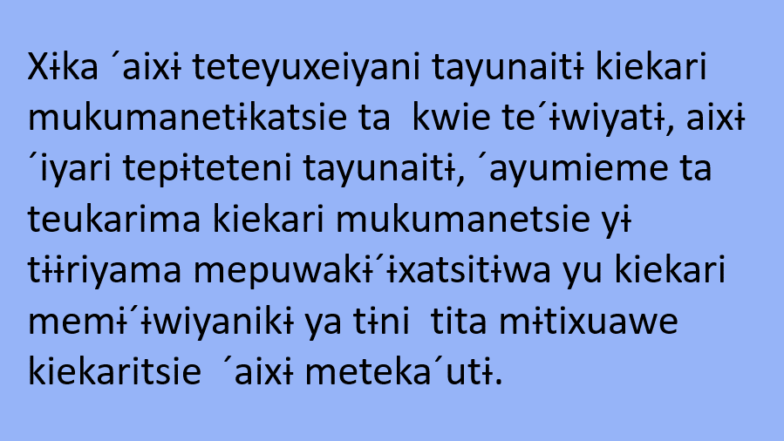  Español  Comparte con tus hermanos y demás familiares cada uno de estos consejos y ponlos en práctica. | Wixarica o huichol  Aix+ p+ane ne peuyutemawie pem+netsiuenik+enik+. ´eiwat+ matsiunakire ´ik+ m+ya temute´uxá, t++ri xemutatsetaxeiya ´ik+ +xatsika keneyetuayani a iwama wa ests+a, ´ek+ta yapetikamiet+.

Recuerda, los consejos que te dan tus padres, abuelos o personas mayores, buscan que seas mejor persona y que respetes tu entorno.

Español  Los abuelos nunca mueren, en realidad se vuelven invisibles y duermen para siempre en lo más hondo de tu corazón, como semillas de amor imperecedero. | Wixarica o huichol  T++ri, Ta teukarima memutakukuwetsie mepɨka´ekɨka tsepa tekawaxeiya, ta iyaritsiepaitɨ mepuyuku´ayeikawa, ´imɨariepaɨ wa niuki. Tekueriwat+.

Español  ¡Cuídate mucho! | Wixarica o huichol  ¡xekeney+´+wiyani wauka!

Español  ¡Hasta luego! | Wixarica o huichol  ¡tawaritake!

Si te es posible consulta otros libros y comenta el tema de hoy con tu familia. Si tienes la fortuna de hablar una lengua indígena aprovecha también este momento para practicarla y plática con tu familia en tu lengua materna.

¡Buen Trabajo!

Gracias por tu esfuerzo.

Para saber más:
Lecturas

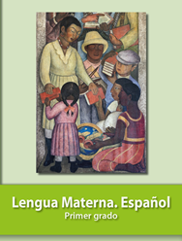
https://libros.conaliteg.gob.mx/20/P1ESA.htm

